* **Порядок матрицы — это число ее строк или столбцов.**
* **Главная диагональ квадратной матрицы — это диагональ, идущая из левого верхнего в правый нижний угол.**
* **Прямоугольная матрица — это матрица, у которой число строк не равно числу столбцов.**
* **Квадратная матрица — это матрица у которой число строк равно числу столбцов:  
  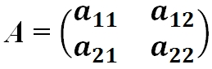  
  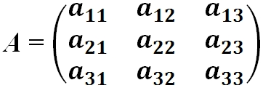**
* **Матрица-столбец — это матрица, у которой всего один столбец:  
  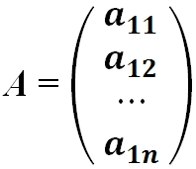**
* **Матрица-строка — это матрица, у которой всего одна строка:  
  Матрица-строка**
* **Диагональная матрица — это квадратная матрица, у которой все элементы, кроме, быть может, стоящих на главной диагонали, равны нулю.**
* **Единичная матрица — это диагональная матрица, у которой все диагональные элементы равны единице:  
  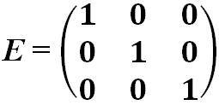**
* **Матрица квадратная диагональная:  
  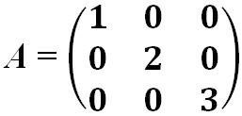**
* **Треугольная матрица — это квадратная матрица, у которой все элементы, расположенные по одну сторону главной диагонали, равны нулю.**
* **Матрица верхняя треугольная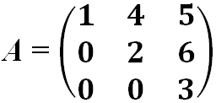:**
* **Матрица нижняя треугольная:  
  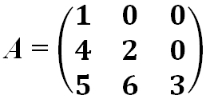**
* **Нулевая матрица — это матрица, все элементы которой равны 0:  
  